PROGRAMA
DURANGO HISTORICO
06 días/05 noches

(Ciudad, Tierra de Villa, San Juan del Rio Durango, Mapimi, Nombre de Dios)

Mínimo 2 personas.
Salidas Diarias

ITINERARIO

DIA 01 – IN / DURANGO
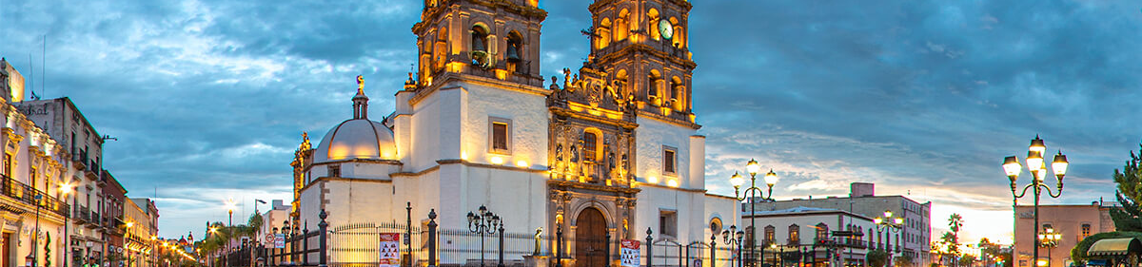
Llegada al Aeropuerto Internacional de Durango. Recepción y traslado a su hotel.
Check in en hotel. Resto del día libre.
Almuerzo y Cena libre. Alojamiento

DIA 02 – Durango – Visita de Ciudad (Museo Nacional Francisco Villa y Museo de Arte Sacro)

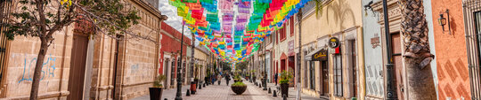

Desayuno en el hotel.

El inmueble conocido como "El Palacio de Zambrano" fue propiedad del minero Juan José Zambrano para posteriormente convertirse en la sede del Gobierno del Estado de Durango por más de 150 años. El Palacio es entregado al Instituto de Cultura del Estado de Durango para ubicar la sede del museo. Extraordinaria exposición de objetos de colección y de la historia. Este museo nos transporta, gracias a todas sus habitaciones, a la época colonial, una época trascendental en las Américas y la cristianización de la colonia. Este museo contiene toques de
"misterio" y lo suficientemente sorpresa para proyectar el esplendor y la influencia cristiana y su fe. Un museo no
puede faltar el único de su tipo en el norte del país!

Almuerzo y Cena libre. Alojamiento

DIA 03 – DURANGO – Tierra de Villa (San Juan del Río Durango)

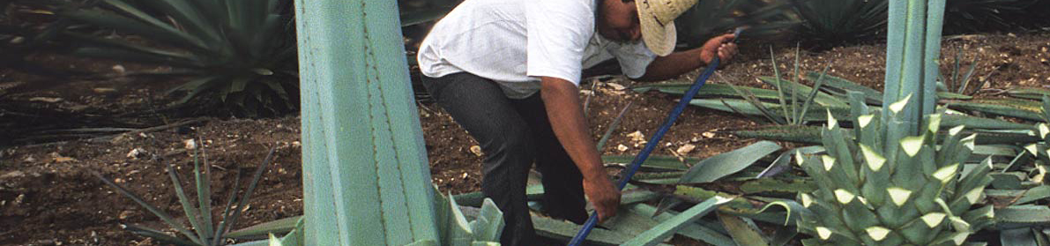

Desayuno en el hotel.

Visitamos la región y poblados cuna del Centauro del Norte. La región comprende cuatro municipios del corazón del estado de Durango. Coneto de Comonfort, Nuevo Ideal, Canatlan, la colonia menonita y San Juan del Rio. Así como el emblemático paraje de la Coyotada en donde se encuentra la casa natal y lugar de crecimiento de Pancho Villa. Atractivos turísticos como: El Cañón de Catedral, es formado por el río San Juan, se localiza en la comunidad de Ignacio López Rayón. El pozo de Paso Artesiano del Sauz de Abajo, que cuenta con aguas termales. El Convento e Iglesia de San Francisco, que data de los siglos XVII y XVIII. El museo comunitario General Francisco Villa ubicado en la Coyotada, y la Casa de Cultura que alberga el museo comunitario San Juan en la Historia. Valles, cañadas, sierra, ríos, minas y balnearios de aguas termales hacen su nido. Lugar de gente cálida y amable con una gastronomía en donde el arte del buen pan, así como las conservas y dulces a base de nuez hacen el deleite de propios y paseantes. A tan solo 45 minutos. de camino al norte de la Capital en dirección a la ciudad de Parral Chihuahua, Durango nos enseña lo mucho que han apreciados extranjeros como John Wayne, mítico actor de Hollywood, que, sin ser casualidad, hacia estos parajes hizo una residencia y set cinematográfico

Almuerzo y Cena libre. Alojamiento

DIA 04 – DURANGO – Pueblo Mágico de Mapimi

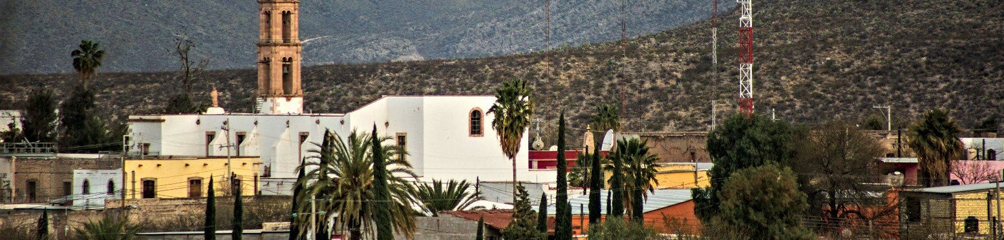

Desayuno en el hotel.

Te invitamos a que descubras Durango. En esta ocasión, un municipio que te ofrece los más bellos paisajes del semi
desierto. Declarado como “Pueblo Mágico” es un lugar para los amantes de la aventura, la naturaleza, la tranquilidad y la fotografía. Testigo de eventos históricos como la Independencia y la Revolución nos invita a conocer:
Templo de Santiago Apóstol, Casa de Miguel Hidalgo y Costilla, Museo Municipal “Benito Juárez”, Puente Colgante de Ojuela, Tour por la Mina de Ojuela

Almuerzo y Cena libre. Alojamiento

DIA 05 – DURANGO – Pueblo Mágico Nombre de Dios

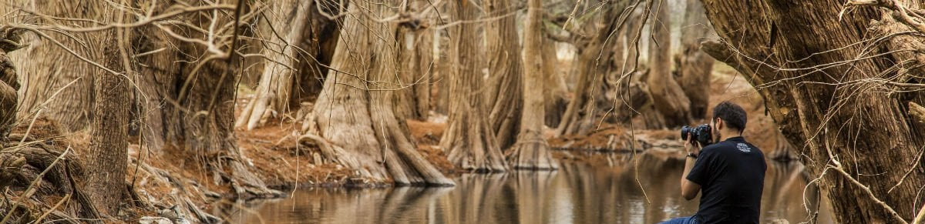

Desayuno en el hotel.

Conoce la cuna del mestizaje en el antiguo reino de la nueva Vizcaya. Esta vez, el municipio de Nombre de Dios, Durango, a sólo 30 minutos, en el camino a Zacatecas, visitarás: El Primer templo franciscano, el camino real tierra adentro o camino de la plata, declarado patrimonio de la humanidad por la UNESCO. Degustaras su extraordinaria gastronomía y delicioso mezcal de frutas locales. Paisajes que incluyen los imponentes Sabinos y paisajes que han sido inmortalizados en diversas películas de época

Almuerzo y Cena libre. Alojamiento

DIA 06 – DURANGO / OUT

Desayuno en el hotel.

A la hora conveniente traslado de su hotel al aeropuerto para tomar el vuelo a su destino.

FIN de SERVICIOS

NOTA: El día de operación de los tours puede variar.
** VALIDA TARIFAS CON TU AGENTE DE VIAJES

INCLUYE:
- TRANSPORTE: Autobús / Microbús o Van con aire acondicionado
- ALOJAMIENTO: Hoteles según su elección
- ALIMENTOS: 05 Desayunos en el hotel
- VISITAS: Los mencionados en el programa
- GUIA ACOMPAÑANTE: Bilingüe, certificado por el Ministerio de Turismo
NO INCLUYE:

- Billetes aéreos
- Alimentos o servicios no mencionados
- Impuestos en aeropuerto
- Propinas a guías o choferes.

OBSERVACIONES IMPORTANTES:
- Debido a los múltiples cambios que ocurren diariamente en turismo, estos precios deben de ser confirmados al momento de solicitar la reserva.
- Tarifas sujetas a disponibilidad y a cambios sin previo aviso.
- Pagos con tarjeta de crédito aplica un % de comisión.
- Por favor contemplar el horario de Check in 15:00 hrs y Check Out 12:00 hrs.
- Las habitaciones TRIPLES únicamente cuentan con 2 camas matrimoniales.
- Los traslados aeropuerto- hotel- aeropuerto están cotizados en servicio compartido, favor contemplar vuelos que lleguen y salgan entre las 06:00 y las 22:00 horas, de forma contraria debe proporcionarse en servicio privado y será necesario re cotizar.
- El tiempo de espera para los traslados de llegada es de 2 horas con 15 minutos. Una vez transcurrido el tiempo el pasajero deberá trasladarse por cuenta propia.
- El tiempo de tolerancia para traslado de salida es de 10 min., pasado este tiempo la unidad se retira y deberá trasladarse por cuenta propia al apto. * Bajo ninguna circunstancia nos hacemos responsables de los gastos extras que se deriven de esta situación.
- Los tours pueden cambiar de orden según la operativa del corresponsal.

